9PRECAP-01
Renault Captur 20132016 clim automatique
SAUF autoradio R-Link
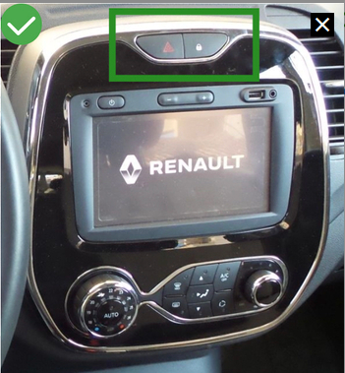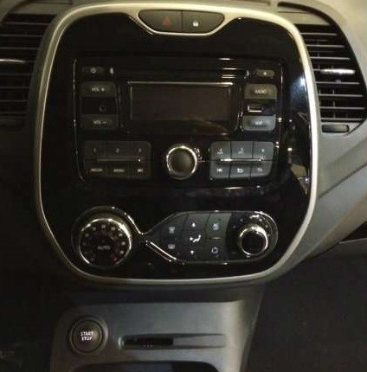
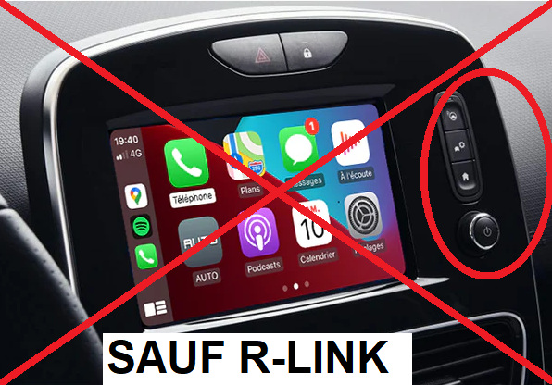
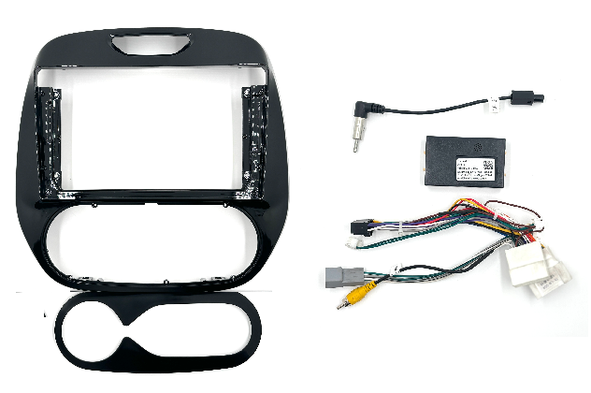

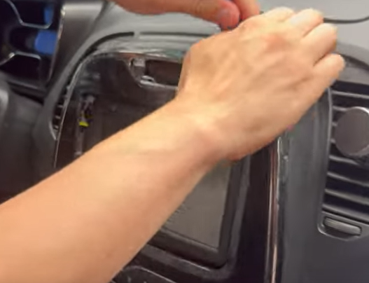
Déclipser la façade
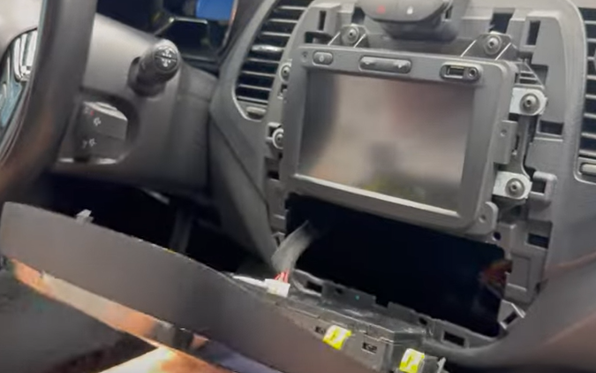
Puis basculer la façade
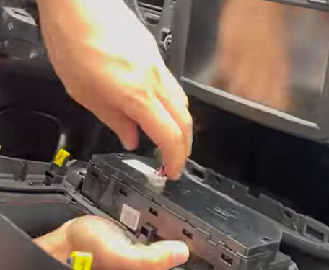
Pour débrancher le module d’air conditionné et enlever la façade
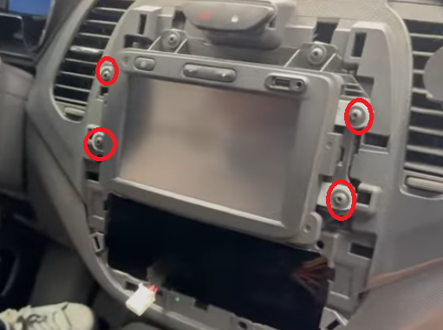
Dévisser les 4 vis de l’autoradio.
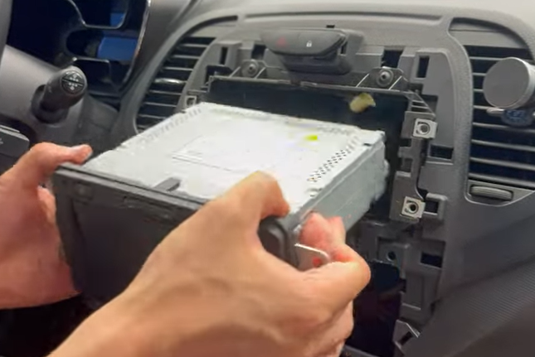
Puis l’enlever
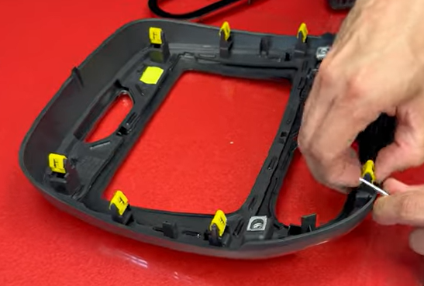
Récupérer les clips sur la façade d’origine
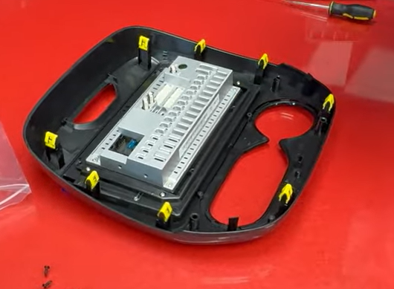
Et les remettre sur la nouvelle façade
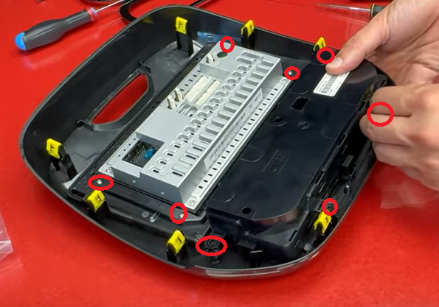
Visser l’autoradio Pioneer avec ces 2vis fourni avec l’autoradio et visser le module de commande d’air conditionné sur la nouvelle façade.
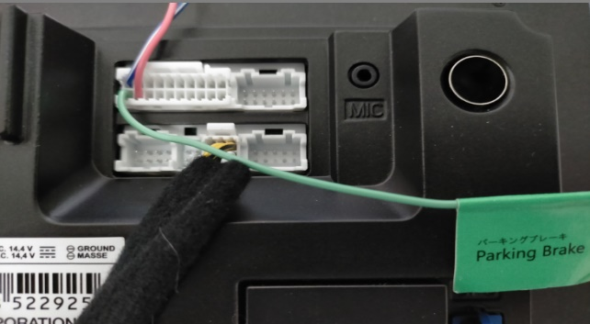
Important bien connecter le fil Vert (Parking Brake) au frein à main ou à la masse.
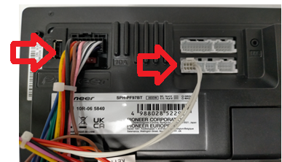
Connecter le faisceau de l’autoradio ainsi que les fils de Can bus à l’autoradio et brancher l’interface Can Bus.
Installer l’antenne GPS, le micro et connecter, l’adaptateur d’antenne l’adaptateur USB…

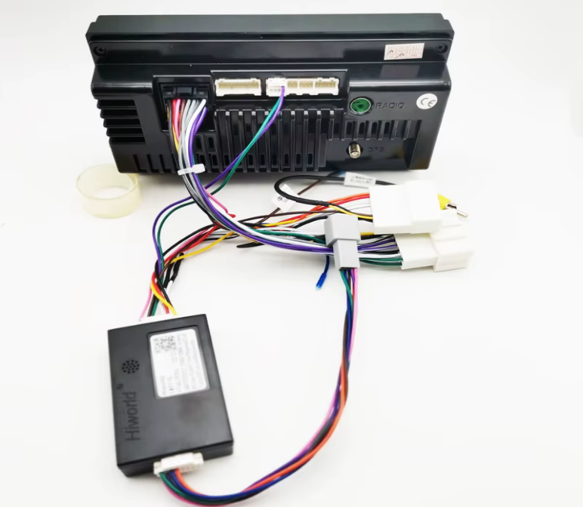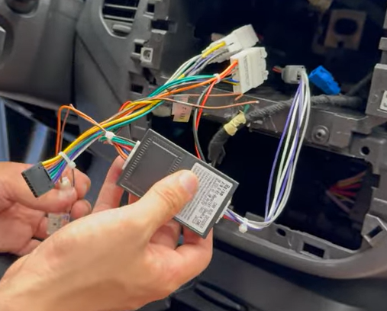
Connecter l’autoradio et le mettre en place en le clipsant.

Programmation commande au volant :
Avec adaptateur HiworldRenaultCaptur
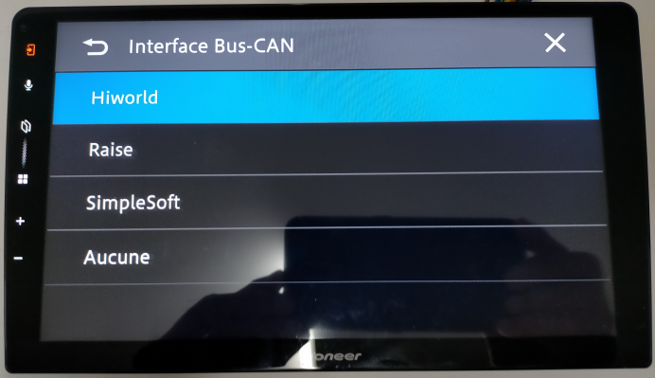
Faîtes la programmation des touches du volant.

